PL - PDA - 4.B **Obrúčkavce, hmyz**

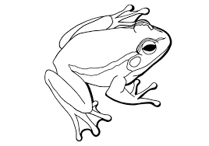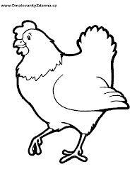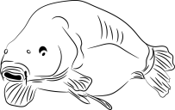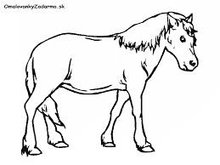

1. Vyfarbi **bezstavovce** 6/

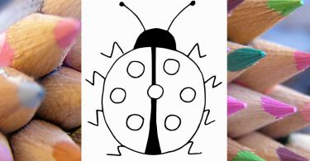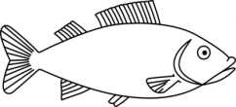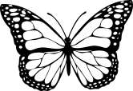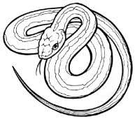

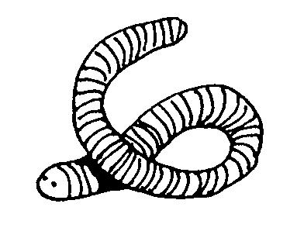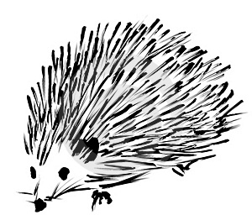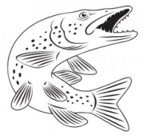

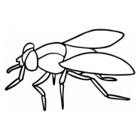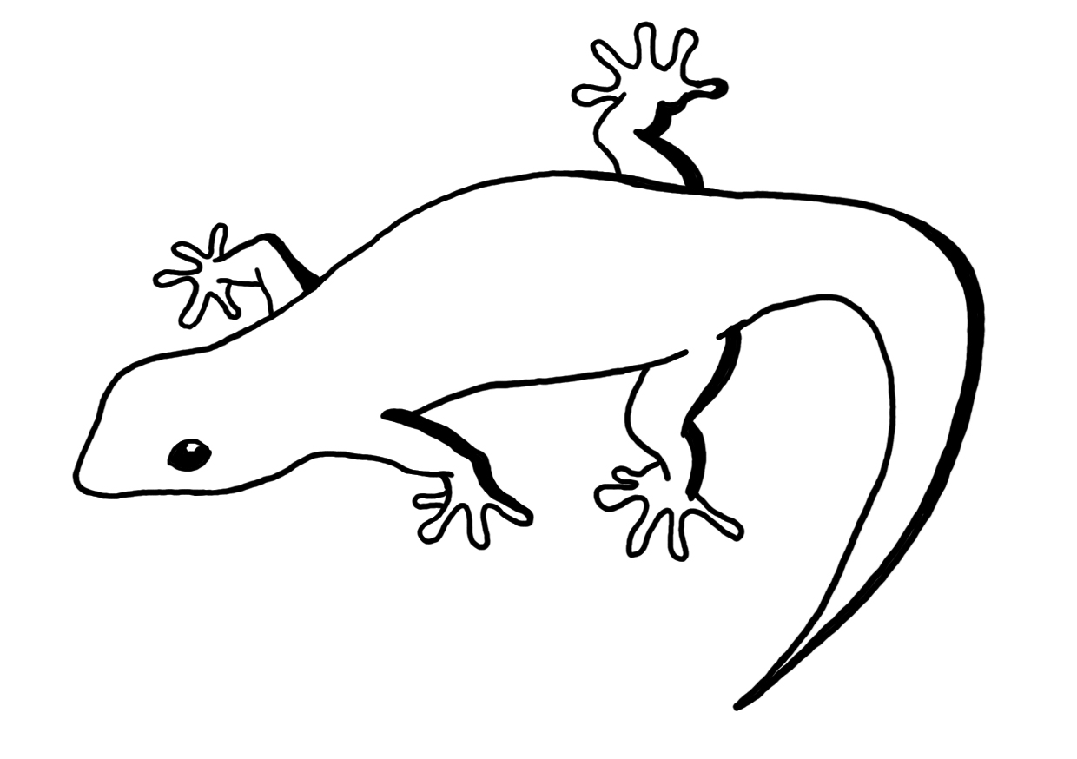

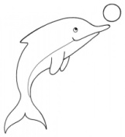

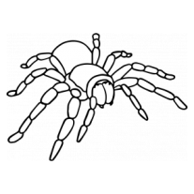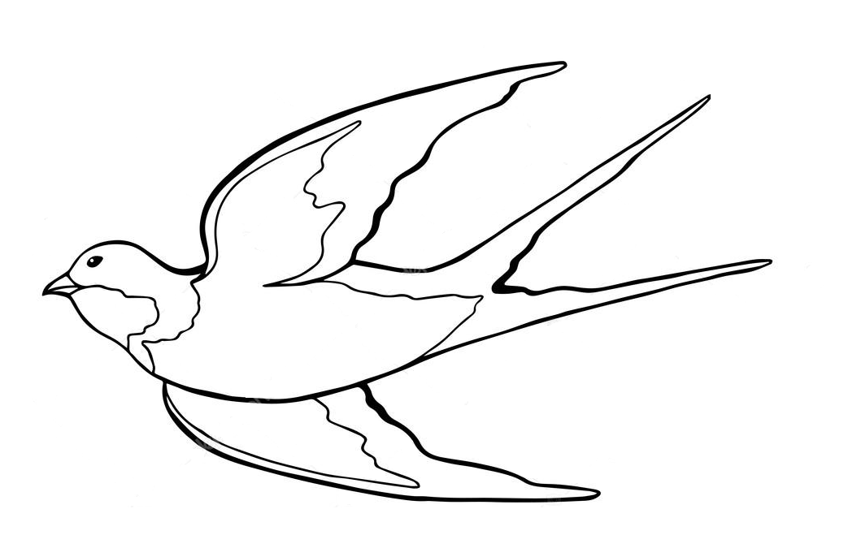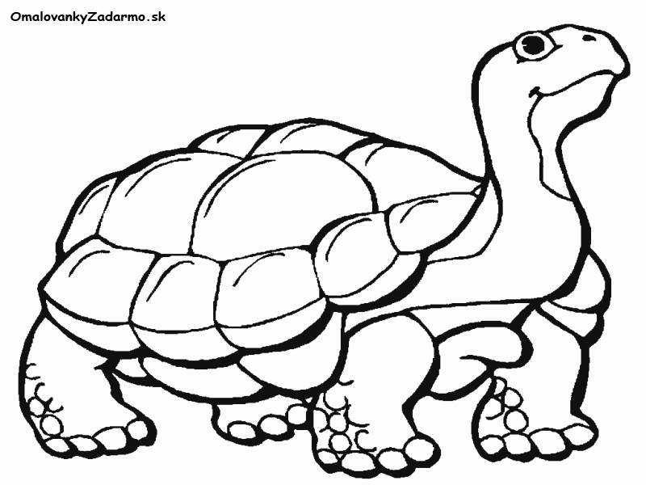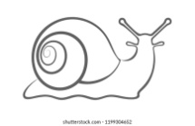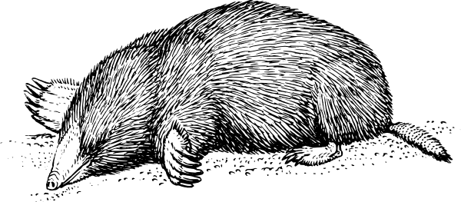

Zakrúžkuj správnu odpoveď?

2. Medzi živočíchy bez kostry patria:

a) pavúky, hmyz, obrúčkavce, cicavce

b) vtáky, hmyz, pavúky, obrúčkavce, ryby

c) pavúky, hmyz, ulitníky, obrúčkavce

d) ulitníky, hmyz, obojživelníky, hady

3. Medzi hmyz patrí:

a) lastovička, pavúk, lúčny koník, dážďovka

b) motýľ, mravec, včela, lúčny koník, chrobák

c) slimák, dážďovka, lúčny koník, včela

d) pavúk, lúčny koník, šťuka, krt, delfín